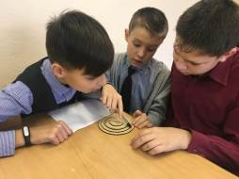
На базе МБОУ «Средняя общеобразовательная школа № 17 с углубленным изучением музыки и ИЗО»» прошел малый слет ИТ-тимуровцев в формате "Акция 1+1".
Малюшина Е.В., заместитель директора по ВР провела мастер-класс с презентацией результатов проектов для представителей образовательных организаций республики Горный Алтай. Идея движения и практические разработки, созданные в ходе реализации проекта, заинтересовали коллег. Данный проект они попробуют внедрить в практику работы своих школ.
Так же в рамка работы слета было проведено несколько площадок, участниками которых были родители и учащиеся нашей школы.
Голощапова М.В., провела для родителей мастер-класс «Регистрация на портале госуслуг», на котором рассказала о доступе к обширному списку услуг пользователям портала.
Обучающиеся соревновались на трех площадках: шифровальная, вебквест и добровольческая. Особый интерес ребята проявили при работе круговыми моделями шифрограмм.
Участниками слета стали 150 человек.

